**I. TEKNOLOGI *LARGE SCALE INTEGRATION***

Penemuan perangkat solid *state* seperti transistor dan dioda mewujudkan era baru dalam industri elektronik. Ukuran komponen elektronik tersebut berkurang secara drastis dan keandalannya meningkat berdasarkan urutan besarnya. Langkah utamanya yaitu mengembangkan teknologi silikon planar yang dapat mengurangi ukuran perangkat menjadi beberapa mil persegi. Hal ini merupakan awal dari sirkuit terpadu.

Berbagai upaya dilakukan untuk menghasilkan *chip* silikon sebesar mungkin dan mengembangkan perangkat di atasnya sehingga area (*real estate*) yang digunakan oleh masing-masing perangkat menjadi sekecil mungkin. Kemampuannya untuk memproduksi sirkuit secara andal meningkat. Suksenya tingkat integrasi ditandai dengan munculnya generasi: *Small Scale Integration* (SSI), *Medium Scale Integration* (MSI) dan *Large Scale Integration* (LSI). Tingkat integrasi tergantung pada kepadatan perangkat yang saling berhubungan dan area *chip.*

1. **Pengertian *Large Scale Integration***

*Large-Scale Integration* adalah proses mengintegrasikan atau menanam lebih dari seribu gerbang pada sebuah *chip* tunggal. Proses tersebut bertujuan untuk menunjukkan skala dari itegrasi dengan 3.000 sampai 100.000 transistor ke dalam *chip silicon* kurang dari 0,1 inci (5 mm) persegi.

Pada pertengahan tahun 1970an, *large-scale integration*, yaitu sirkuit terpadu dengan beberapa puluh ribu transistor per-*chip* berhasil diwujudkan. Sirkuit terpadu seperti 1K-bit RAM, *chip* untuk kalkulator, dan *microprocessor* awal, yang diproduksi pada awal tahun 1970an, mempunyai sekitar 4000 transistor. *Large-scale integration* dengan kurang lebih 10,000 transistor diproduksi sekitar tahun 1974 untuk *main memory* pada komputer dan *microprocessor* generasi kedua.

*Large-scale integration* mendefinisikan teknologi yang digunakan untuk membangun *microchip* yang kuat atau sirkuit terpadu (*integrated circuits*) dalam bentuk yang sangat kecil. Sirkuit terpadu tersebut berhasil mensukseskan integrasi skala kecil (*small-scale integration)* dan integrasi skala menengah (*medium-scale integration)*, yang mencakup puluhan hingga ratusan transistor per-*microchip*-nya. *Large-scale integration* terdiri dari ribuan transistor yang tertanam erat dan terintegrasi dengan *microchip* yang sangat kecil.

Sirkuit *large scale inetgration* memiliki lebih dari 100 gerbang logika. Sirkuit tersebut saat ini diproduksi secara acak. Akses modul memori bipolar memiliki sekitar 500 gerbang yang setara dengan modul lanjutan lainnya, yang diharapkan memiliki empat kali lipat jumlahnya. Adanya *large scale integration* mensukseskan *extra large scale integration, ultra large scale integration,* dan lain-lain. Hal tersebut menjelaskan bahwa *chip* sirkuit terpadu berskala besar akan memiliki kemampuan untuk melakukan fungsi logika yang sangat kompleks atau fungsi logika sederhana dengan jumlah besar.

1. **Ruang Perangkat *Large Scale Integration***

Proses untuk menghasilkan *chip* *large scale integration* merupakan evaluasi langsung dari proses awal yang digunakan untuk membuat kerangka solid *state* tunggal. Proses tersebut terdiri dari beberapa langkah utama seperti persiapan *wafer silicon*, pertumbuhan epitaksial, pertumbuhan oksida, difusi pengotor, dan penggoresan oksida. Berikut diagram ruang perangkat *large scale integration:*

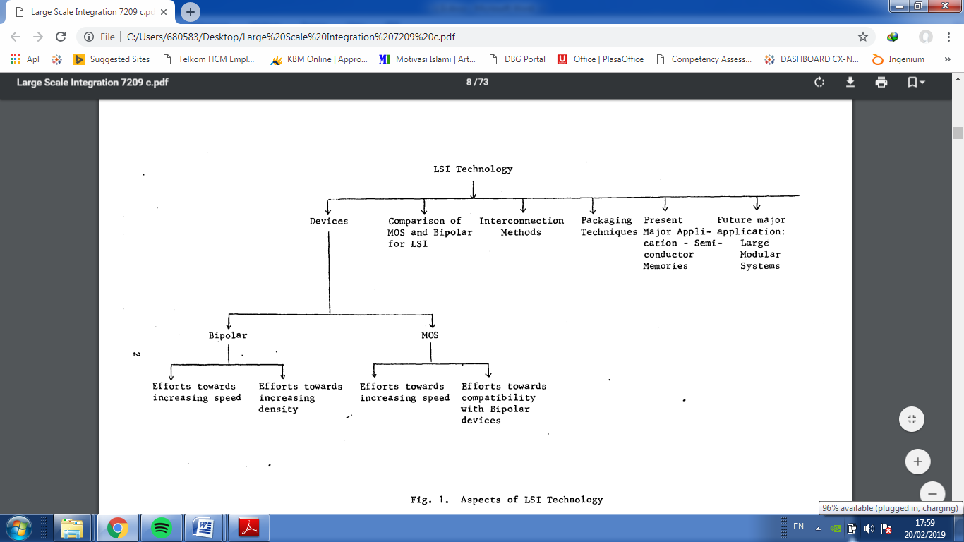

Diagram di atas menjelaskan dimensi penting pada sirkuit *large scale integration* digital yaitu kecepatan sirkuit, ukuran satu perangkat, biaya perangkat, disipasi daya perangkat, keandalan sirkuit, kemudahan penanganan elemen sirkuit, dan kompatibilitas sirkuit dengan elemen yang ada.

**II. PERANGKAT-PERANGKAT *LARGE SCALE INTEGRATION***

Pada dasarnya ada 2 jenis perangkat yang dibuat untuk *large scale integration* sirkuit, yaitu perangkat bipolar dan perangkat *metal oxide semi-conductor* (MOS). Berikut penjelasan dari masing-masing perangkat.

1. **Perangkat Bipolar**

Perangkat bipolar mendahului perangkat MOS karena perangkat bipolar memiliki keunggulan pada pengalaman dan keakraban. Ada dua upaya utama, salah satunya yaitu upaya meningkatkan kepadatan perangkat dengan menggunakan teknik fabrikasi yang berbeda. Yang kedua yaitu upaya meningkatkan kecepatan dengan menggunakan konfigurasi rangkaian yang berbeda.

1. Upaya peningkatan kepadatan

Perangkat bipolar mengkonsumsi area *chip* dalam jumlah yang cukup. Isolasi antar perangkat yang berbeda diperlukan karena lebih dari satu perangkat dibuat pada *chip* yang sama. Oleh karena itu, upaya meningkatkan kepadatan perangkat bertujuan untuk mengurangi area isolasi antar 2 perangkat.

Proses pembuatan perangkat bipolar:

(1) Isolasi penyebaran kolektor

(2) Isolasi penyebaran basis

(3) Proses isoplanar

2. Upaya peningkatkan kecepatan

Dalam perangkat bipolar, peningkatan kecepatan dalam sirkuit logika dicapai dengan menggunakan elemen kopling yang berbeda antar transistor.

1. **Perangkat *metal oxide semi-conductor* (MOS)**

Teknologi *metal oxide semi-conductor* (MOS) lebih baru tetapi pengembangan teknologi bipolarnya belum mencapai tingkat tinggi. Ada beberapa cara untuk mengklasifikasi MOS, yaitu :

(1) Jenis saluran p-MOS, n-Channel (n-MOS), atau pelengkap MOS (CMOS)

(2) Jenis konduktor gerbang (gerbang AI, gerbang Si, dan gerbang *Molybdenum*)

(3) Jenis insulator yang digunakan yaitu *Silicon Dioxide*, *Silicon Nitride*, dan *Aluminium oxide*

(4) Orientasi Kristal

(5) Substrat yang digunakan yaitu p-substrat, n-substrat, dan *silicon on sapphire*

Perangkat MOS secara inheren mengkonsumsi area yang lebih kecil ketika dibuat dan memiliki proses fabrikasi yang lebih sederhana. Hal tersebut membuat perangkat MOS berhasil meningkatkan kecepatan perangkat dan membuatnya kompatibel dengan sirkuit bipolar yang ada. Perangkat MOS dapat dicapai dengan mengurangi ambang tegangan pada perangkat. Tegangan ambang batas perangkat MOS didefinisikan sebagai tegangan gerbang minimum yang diperlukan untuk membalikkan permukaan *silicon* dibawah gerbang elektroda ke titik dimana saluran menjadi konduktif.

**III. MOS DAN BIPOLAR UNTUK *LARGE SCALE INTEGRATION***

Sirkuit terpadu pada *large scale integration* saat ini dibuat menggunakan salah satu dari dua dasar teknologi perangkat. Teknologinya yaitu bipolar dan MOS. Masing-masing memiliki kelebihan dan kekurangan. Seiring perkembangan teknologi dan desain baru, pemrosesan dan fabrikasi mengurangi keuntungan satu sama lain.

**A. Pertimbangan Kecepatan**

Dalam merancang sirkuit *large scale integration*, menggunakan bipolar atau MOS merupakan hal yang utama. Pertimbangannya yaitu kecepatan perangkat. Dalam perangkat bipolar, kecepatan tergantung pada resistensi parasit dan kapasitansi yang hadir di berbagai persimpangan (persimpangan basis-emitor, persimpangan basis-kolektor). Kecepatan juga tergantung pada pergerakan pembawa minoritas melalui berbagai area transistor. Kapasitansi beban terjadi secara parallel dengan kapasitansi persimpangan.

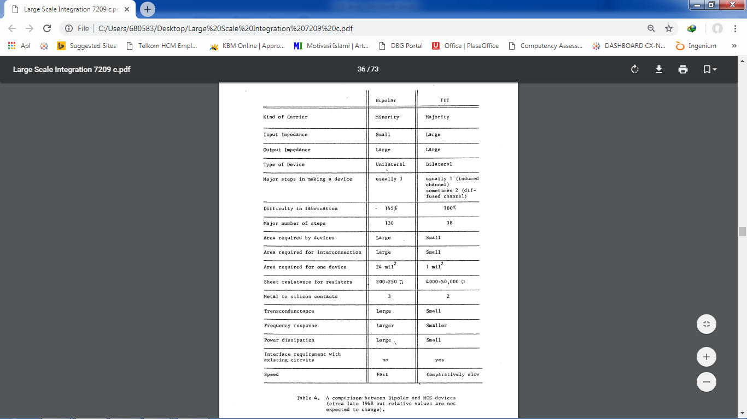



**B. Pertimbangan Daya Kecepatan**

Pada sirkuit terintegrasi, kita tidak bias hanya melihat kecepatan perangkat, tetapi beberapa pertimbangan juga harus diberikan pada konsumsi daya. Jika disipasi daya berlebihan, maka jumlah sirkuit yang dapat dikemas dalam volume yang diberikan terbatas. Penghamburan daya dalam sirkuit terintegrasi meningka. Hal tersebut dapat menyebabkan perubahan bertahap pada karakteristik perangkat, manfaat yang didapatkan berkurang, dan kegagalan pada katastropik. Hal tersebut mempengaruhi keandalan dan kinerja sirkuit terintegrasi.

Pada *large scale integration,* ada upaya peningkatan pembuatan sirkuit secepat mungkin secara terus menerus, bersamaan dengan pengemasan sirkuit dengan menggunakan volume sekecil mungkin.

**C. Pertimbangan Massa Jenis atau Kepadatan Perangkat**

Perangkat MOS membutuhkan area yang jauh lebih kecil daripada bipolar. Penjelasannya yaitu sebagai berikut:

(1) Area yang dibutuhkan untuk transistor pada MOS lebih kecil daripada pada bipolar. Interkoneksi bantalan, lebar isolasi, dan lain-lainnya juga lebih kecil pada MOS daripada pada bipolar.

(2) Untuk nilai resistor yang diberikan, area yang diperlukan untuk MOS lebih kecil dari pada untuk bipolar, karena ketahanan permukaan perangkat MOS lebih tinggi.

(3) Untuk melakukan fungsi yang sama, sirkuit MOS memerlukan lebih sedikit elemen daripada sirkuit bipolar.

Semua fakta di atas memberikan indikasi bahwa perangkat MOS akan memiliki kepadatan yang jauh lebih tinggi daripada perangkat bipolar.

**D. Pertimbangan Area Interkoneksi**

Pertimbangan lain pada *large scale integration*  yaitu persyaratan area interkoneksi. Dua jenis area yang berbeda harus dipertimbangkan, yaitu:

(1) Bantalan logam untuk koneksi ke dunia luar

(2) Interkoneksi perangkat pada *chip* yang sama

Ketika *chip* memiliki sirkuit yang pada dasarnya sederhana, total area *chip* tersebut utamanya diatur oleh bantalan logam. Pada kasus tersebut, MOS dan perangkat bipolar akan mengkonsumsi area yang hamper sama. Di sisi lain, saat sirkuit berbeda sangat kompleks dengan sejumlah besar perangkat area yang diambil oleh bantalan logam bukan merupakan bagian penting dari area *chip*. Hal tersebut menunjukkan bahwa perangkat MOS lebih memiliki keunggulan.

Pada kasus kedua, di mana pola interkoneksi diperlukan untuk menghubungkan elemen yang berbeda pada *chip* yang sama, MOS juga memiliki keunggulan. Sirkuit MOS biasanya dioperasikan pada tegangan yang lebih tinggi dan nilai arus yang lebih rendah daripada sirkuit bipolar, karena area logam yang diperlukan untuk koneksi bagian dalam lebih kecil.

Semua fakta di atas memberikan indikasi bahwa perangkat MOS menghasilkan persyaratan area interkoneksi total yang lebih kecil daripada perangkat bipolar.

**IV. KLASIFIKASI MEMORY SEMI KONDUKTOR**

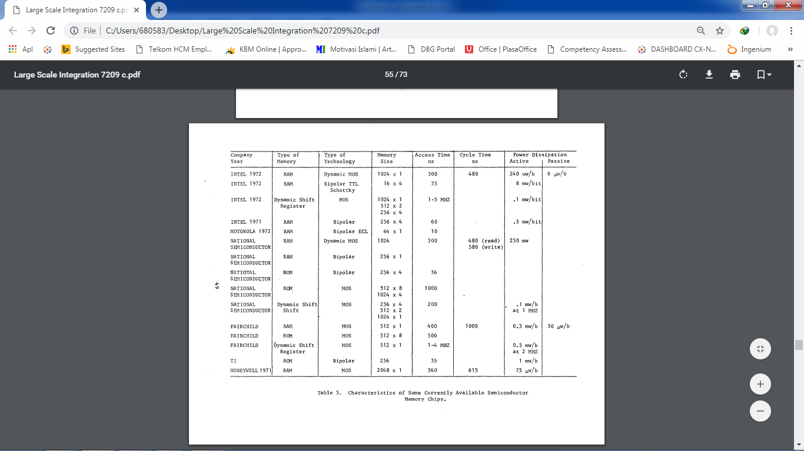

1. RAM

RAM merupakan memori paling umum yang digunakan saat ini. Akses acar artinya mereka dapat membaca dan menulis ke lokasi memori sembarang. Area *chip* diambil oleh setiap sel yang cukup besar dan hal tersebut menyebabkan belum ada memori yang lebih besar dari 256 bit (bipolar).

2. ROM

ROM semi konduktor saat ini lebih popular daripada RAM karena dua alas an. Yang pertama, kepadatan ROM yang lebih tinggi dan yang kedua, minat pemrograman mikro. Setelah ROM diproduksi, isinya tidak dapat diubah. Hal tersebut merupakan sebuah kelemahan karena harus dibuat khusus. Produsen tidak dapat menikmati ekonomi bervolume besar.

3. PROM

PROM pola bit dibuat khusus. PROM dapat diubah secara elektrik dengan cara diprogram ulang oleh perubah karakteristik perangkat.

4. CAM

CAM sekarang menjadi popular, namun aplikasinya tidak sepenuhnya dikenal. Salah satu penggunaan CAM yaitu memori cache. Memori ini memiliki aplikasi dalam persaingan system yang adam dan juga dapat digunakan untuk menjalankan kelas fungsi logika tertentu.

**V. METODE INTERKONEKSI**

Pengenalan sirkuit terintegrasi ke pasar menimbulkan masalah serius untuk produsen. Permasalahn tersebut seperti memenuhi semua persyaratan pelanggan tetapi juga harus mempertahankan ekonomi produksi bervolume besar. Masalah tersebut dapat dipecahkan dengan cara memasarkan dua jenis produk berbeda. Salah satunya yaitu sirkuit standar seperti gerbang NAND, inverter, dan lain-lain. Produk lainnya yaitu desain khusu sirkuit. Pada *arge scale intergration*, jumlah sirkuit per-*chip*-nya besar, sehingga masalah menjadi lebih parah. Kecuali dalam kasus sirkuit memori, di mana jumlah bagian yang dibutuhkan oleh pelanggan sangat banyak dan hal tersebut membuat produsen mulai mencari metode yang dapat memungkinkan mereka untuk menghasilkan desain khusus dengan biaya rendah. Metode lain yang diusulkan produsen yaitu pendekatan kabel diskresi pada alat-akat texas. Dengan menggunakan pendekatan tersebut, sebuah *chip* diproduksi dengan lebih banyak perangkat yang terukir yang diperlukan untuk fungsi logika. Pada *chip* ini,dilakukan metalisasi tingkat pertama terlepas dari apakah perangkat mengalami cacat atau tidak. Di tempat yang tepat, bantalan logam juga diendapkan untuk melakukan uji penelitian. Hasil dari penelitian tersebut akan menunjukkan sel-sel yang baik dan buruk pada *chip*. Informasi yang didapat kemudian diumpan ke komputer bersama dengan persyaratan fungsional *chip*.

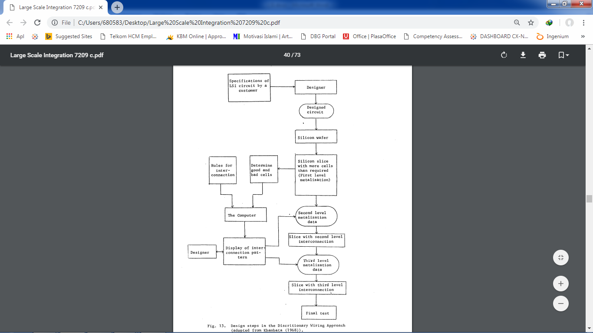

**VI. PENGEMASAN**

Pengemasan sangat diperlukan untuk *chip* *large scale integration.* Penjelasan sebagai berikut:

(1) Pengemasan dilakukan agar interkoneksi antar *chip* dapat dilakukan

(2) Perangkat yang tergores pada *chip* bias dilindungi dari berbagai jenis kontaminasi ionic yang dapat mengurangi kehidupan atau mengubah sifat perangkat.

(3) Masalah disipasi panas dapat berkurang dengan menggunakan *heat sink*

(4) *chip* dapat disimpan untuk dimasukkan ke dalam papan sirkuit yang tercetak

Bahan-bahan yang digunakan untuk pengemasan ada 3 jenis, yaitu: kaca-logam, keramik, dan plastik. Bahan plastic memiliki kemajuan yang lebih baru dan pada dasarnya jauh lebih murah daripada keramik.